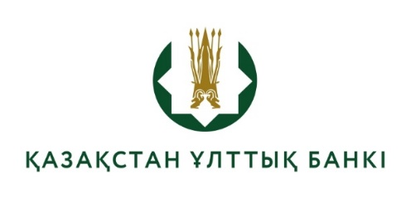

Әңгімелесуге жіберілген кандидаттардың тізімі

(конкурстық комиссия отырысының 06.06.2024 ж. №3 хаттамасы)

Тестілеуден өту кезінде шекті мәндерге тең немесе одан жоғары баға алған Қазақстан Республикасы Ұлттық Банкінің Қаржы технологиялары департаменті шарттық және ұйымдастыру жұмысы басқармасының жетекші маманы бос лауазымына кандидаттарды әңгімелесуге жіберу:

- Аблайханова Салтанат Бақытжанқызы;
- БекбаевМарлан Жолдаскалиевич;
- Бижан Мәди Қайратұлы;
- Кенесов Адильжан Мамырович;
- Магзумова Айганым Зауыровна;
- Мейргалиева Айгерим Нургалиевна;
- Мукатов Ақжол Серикұлы.

